МИНОБРНАУКИ РОССИИ
ФЕДЕРАЛЬНОЕ ГОСУДАРСТВЕННОЕ БЮДЖЕТНОЕ ОБРАЗОВАТЕЛЬНОЕ УЧРЕЖДЕНИЕ
ВЫСШЕГО ОБРАЗОВАНИЯ
«ВОРОНЕЖСКИЙ ГОСУДАРСТВЕННЫЙ УНИВЕРСИТЕТ»
(ФГБОУ ВО «ВГУ»)

Факультет компьютерных наук
Кафедра информационных технологий управления

Разработка системы для автоматизации процессов дополнительного образования

Бакалаврская работа
09.03.03 Прикладная информатика
Профиль Прикладная информатика в экономике

Зав. кафедрой | ___________ | М. Г. Матвеев | д.ф.-м.н., профессор | __.__.20___
Обучающийся | ___________ | А. И. Бригадина
Руководитель | ___________ | Е. А. Копытина | доцент

Воронеж 2026

МИНОБРНАУКИ РОССИИ
ФЕДЕРАЛЬНОЕ ГОСУДАРСТВЕННОЕ БЮДЖЕТНОЕ ОБРАЗОВАТЕЛЬНОЕ УЧРЕЖДЕНИЕ
ВЫСШЕГО ОБРАЗОВАНИЯ
«ВОРОНЕЖСКИЙ ГОСУДАРСТВЕННЫЙ УНИВЕРСИТЕТ»
(ФГБОУ ВО «ВГУ»)

Факультет компьютерных наук
Кафедра информационных технологий управления

УТВЕРЖДАЮ
заведующий кафедрой
цифровых технологий

___________ М. Г. Матвеев
___.___.2026

ЗАДАНИЕ
НА ВЫПОЛНЕНИЕ ВЫПУСКНОЙ КВАЛИФИКАЦИОННОЙ РАБОТЫ
ОБУЧАЮЩЕГОСЯ Бригадиной Анастасии Игоревны

1. Тема работы «Разработка системы для автоматизации процессов дополнительного образования (почтовая рассылка, создание БД на основе xlsx файла, построение отчетов, предоставление статистики, генерация приказов)», утверждена решением ученого совета факультета компьютерных наук от 23.10.2026
2. Направление подготовки: 09.03.03 Прикладная информатика
3. Срок сдачи законченной работы: __.__.2026
4. Календарный план (строится в соответствии со структурой ВКР):

№ | Структура ВКР | Сроки выполнения | Примечание
1 | Введение | 00.00.2025 – 00.00.2025
2 | 1. Название раздела 1 | 00.00.2025 – 00.00.2026
3 | 1.1 Название подраздела 1.1 | ……………………………….
4 | 1.2 Название подраздела 1.2 | ……………………………….
5 | 2. Название раздела 2 | ……………………………….
6 | 2.1 Название подраздела 2.1 | ……………………………….
7 | 2.2 Название подраздела 2.2 | ……………………………….
8 | …………………………………………………. | ……………………………….
9 | Заключение | ……………………………….
10 | Список использованных источников | ……………………………….
11 | Приложения | ……………………………….

Обучающийся | ________________ | Бригадина А. И.
Руководитель | ________________ | Копытина Е. А.

РЕФЕРАТ

Бакалаврская работа 00 с., 00 рис., 00 табл., 00 использованных источников, 00 приложений.

КЛЮЧЕВОЕ СЛОВО 1, КЛЮЧЕВОЕ СЛОВО 2, КЛЮЧЕВОЕ СЛОВО 3, КЛЮЧЕВОЕ СЛОВО 4, КЛЮЧЕВОЕ СЛОВО 5,…

Объект исследования – … описание объекта исследования …

Цель исследования – … описание цели исследования …

Результаты работы: разработан…, исследован…, построена модель…

Область применения результатов:

! Объём реферата – 1 страница

СОДЕРЖАНИЕ

СОДЕРЖАНИЕ 4
ВВЕДЕНИЕ 5
1 Постановка задачи разработки системы автоматизации дополнительного образования 8
1.1 Постановка задачи 8
1.2 Требования к разрабатываемой системе 9
1.2.1 Функциональные требования 9
1.2.2 Нефункциональные требования 10
1.3 Обзор существующих решений для автоматизации процессов дополнительного образования 12
1.3.1 1С: Образование 12
1.3.2 1С: Управление учебным центром 14
1.3.3 Excel, Word и электронная почта как способ сопровождения процессов 15
1.4 Сравнительный анализ существующих решений и обоснование необходимости разработки 16
2 Анализ предметной области 17
2.1 Основные виды образования и их особенности 17
2.2 Анализ процессов дополнительного образования до автоматизации 20
2.3 Направления автоматизации процессов дополнительного образования 23
3 Реализация системы автоматизации дополнительного образования 28
3.1 Средства реализации программного продукта 28
3.2 Реализация серверной и клиентской частей системы 30
3.3 Организация хранения данных 33
3.4 Реализация генерации документов и почтовых рассылок 34
3.5 Реализация пользовательского интерфейса системы 36

ВВЕДЕНИЕ
В условиях активной цифровизации экономики одной из ключевых задач становится автоматизация рабочих процессов внутри предприятий. Всё больше организаций стремятся перевести учётные операции и документооборот в электронный формат, а также использовать программные средства для поддержки основных бизнес-процессов. При росте объёма данных и количества сопроводительной документации ручная обработка информации становится трудоёмкой и затрудняет оперативное выполнение административных задач.
Современные информационные технологии позволяют существенно упростить процессы хранения, обработки и анализа данных. Использование специализированных программных систем позволяет упорядочить обработку информации и сделать выполнение типовых административных задач более организованным. В результате автоматизация рассматривается как инструмент упорядочивания рабочих процессов и организации обработки данных.
Сфера образования, в том числе дополнительного, также подвержена данным изменениям. Учебные подразделения работают с большими массивами информации, формируют отчёты и приказы, ведут базы данных обучающихся и осуществляют регулярную коммуникацию. Значительная часть этих операций выполняется с использованием электронных таблиц, текстовых файлов и почтовых клиентов, что приводит к разрозненности данных и усложняет сопровождение образовательных программ.
Дополнительное образование характеризуется высокой динамикой. Регулярно формируются новые группы, актуализируются сведения об обучающихся и возникает необходимость в оперативной подготовке сопроводительной документации и отчётности. Для сопровождения данных процессов требуется программная система, обеспечивающая централизованное хранение данных, автоматизированную обработку информации и формирование документов на основе единых источников. Отсутствие такого инструмента приводит к необходимости многократного дублирования действий и ручного контроля корректности данных.
В рамках ВКР рассматривается задача разработки программного приложения, предназначенного для автоматизации ключевых процессов дополнительного образования. Предполагается реализация механизма формирования базы данных на основе файлов формата .xlsx, автоматизация почтовых рассылок, построение отчётов и статистических сводок, а также генерация приказов на основе шаблонов. Основное внимание уделяется созданию работоспособной системы с чётко определённой функциональностью, ориентированной на практическое использование в образовательной организации.
Целью работы является разработка программной системы для автоматизации процессов дополнительного образования.
Для достижения поставленной цели необходимо решить следующие задачи:
- Рассмотреть особенности организации дополнительного образования и определить процессы, подлежащие автоматизации.
- Проанализировать существующее состояние организации процессов дополнительного образования.
- Сформировать требования к функциональности разрабатываемой системы.
- Реализовать модуль формирования базы данных на основе файлов формата .xlsx.
- Разработать механизм автоматизации почтовых рассылок.
- Реализовать средства формирования отчётов и статистических данных.
- Разработать механизм генерации приказов.
- Провести проверку работоспособности созданного приложения.
Объектом работы является совокупность процессов, обеспечивающих организационное сопровождение дополнительного образования в образовательной организации. К ним относятся сбор и хранение данных об обучающихся, обработка исходных файлов, подготовка отчётной документации, оформление приказов и информационное взаимодействие между участниками процесса.
Предметом являются программные методы и алгоритмы автоматизации указанных процессов, реализуемые с использованием языка программирования Python и средств интеграции с электронными таблицами. В рамках предмета рассматриваются способы автоматизированной обработки табличных данных, формирования базы данных, построения отчётов и документов на основе шаблонов, а также организация взаимодействия между отдельными модулями системы.
Методы включают анализ предметной области, моделирование процессов, проектирование архитектуры приложения, разработку программных модулей и тестирование их корректности.
Практическая значимость определяется возможностью использования разработанной системы в деятельности подразделений дополнительного образования для упорядочивания работы с данными и документацией, а также в качестве основы для дальнейшего расширения и адаптации под схожие организационные задачи.

1 Постановка задачи разработки системы автоматизации дополнительного образования

1.1 Постановка задачи
В условиях цифровизации образовательной деятельности всё более значимой становится автоматизация процессов, связанных с организационным сопровождением дополнительного образования. В образовательных организациях такие процессы включают работу с исходными данными об обучающихся, формирование и ведение сведений о курсах и потоках, подготовку распорядительной документации, построение отчётности, предоставление статистических данных и информационное взаимодействие с участниками образовательного процесса. При отсутствии единой программной системы выполнение указанных операций осуществляется с использованием разрозненных инструментов, что затрудняет обработку информации и усложняет сопровождение программ дополнительного образования.
Выпускная квалификационная работа посвящена разработке программного приложения, предназначенного для автоматизации процессов дополнительного образования в образовательной организации. Разрабатываемое решение должно быть ориентировано на административное сопровождение программ и обеспечивать работу с различными данными, использующимися в период обучения
В рамках работы требуется реализовать приложение, позволяющее формировать и хранить сведения об обучающихся, импортировать исходные данные из файлов формата .xlsx, распределять обучающихся по курсам и потокам, выполнять операции зачисления и отчисления, подготавливать приказы и служебные документы, а также формировать отчёты и статистические данные. Существенное значение имеет и поддержка взаимодействия с пользователем через веб-интерфейс, обеспечивающий доступ к основным операциям в рамках единой системы.
Постановка задачи в такой форме определяет общую направленность разрабатываемого решения и создаёт основу для последующего выделения требований к системе, а также для анализа существующих подходов к автоматизации процессов дополнительного образования.

1.2 Требования к разрабатываемой системе
Требования к разрабатываемой системе определяются особенностями процессов дополнительного образования и задачами их организационного сопровождения. Поскольку приложение предназначено для работы с данными об обучающихся, курсах, потоках и сопроводительной документации, оно должно обеспечивать не только выполнение основных операций, но и целостность хранения информации, удобство взаимодействия пользователя с системой и возможность дальнейшего развития решения. С учётом этого требования к системе целесообразно разделить на функциональные и нефункциональные.

1.2.1 Функциональные требования
К функциональным требованиям относятся требования, определяющие состав операций и возможностей, которые должны быть реализованы в системе.
- Система должна обеспечивать ведение базы данных обучающихся с возможностью добавления, просмотра, изменения и удаления записей. Хранимые сведения должны использоваться в дальнейших процессах организационного сопровождения.
- Приложение должно поддерживать импорт исходных данных из файлов формата .xlsx. При загрузке таких данных необходимо обеспечивать проверку структуры файла, корректности заполнения обязательных полей и возможность использования полученной информации в рамках дальнейшей работы системы.
- Система должна обеспечивать ведение сведений об образовательных курсах и потоках. Пользователь должен иметь возможность формировать курсы, создавать потоки, связывать их между собой и актуализировать соответствующие данные.
- Приложение должно поддерживать операции зачисления и отчисления обучающихся. Эти действия должны выполняться на основе уже имеющихся данных и отражаться в общей информационной структуре системы.
- Система должна обеспечивать формирование административной документации. К такой документации относятся приказы, служебные записки и иные документы, подготавливаемые на основе шаблонов и актуальных данных.
- Приложение должно предоставлять средства формирования отчётов и статистических сведений, необходимых для организационного сопровождения программ дополнительного образования.
- Система должна поддерживать работу с контактной информацией обучающихся и обеспечивать возможность выполнения почтовых рассылок в рамках решаемых организационных задач.
- Следовательно, функциональные требования отражают тот набор действий, который должен быть доступен пользователю для автоматизации процессов дополнительного образования в рамках единого программного решения.

1.2.2 Нефункциональные требования
Нефункциональные требования определяют характеристики системы, связанные не с перечнем выполняемых операций, а со способом организации работы приложения, его архитектурой, удобством использования и возможностью сопровождения.
- Разрабатываемая система должна быть реализована в виде веб-приложения. Такой подход позволяет обеспечить доступ к её возможностям через единый пользовательский интерфейс и не требует использования нескольких разрозненных инструментов.
- Приложение должно иметь разделение на клиентскую и серверную части. Подобная организация системы обеспечивает более чёткое распределение функций между интерфейсом пользователя, логикой обработки данных и их хранением.
- Система должна обеспечивать централизованное хранение информации, используемой для организационного сопровождения дополнительного образования. Это необходимо для поддержания согласованности данных и исключения их дублирования в различных источниках.
- Приложение должно обеспечивать корректность обработки данных, включая проверку структуры загружаемых файлов, контроль обязательных полей и использование единых правил при формировании документов и отчётности.
- Система должна быть ориентирована на удобство практического использования. Пользовательский интерфейс должен обеспечивать доступность основных функций, понятную организацию операций и последовательность выполнения действий.
- Важным требованием является возможность дальнейшего расширения функциональности приложения без полной переработки базовой архитектуры. Это особенно значимо в условиях, когда процессы дополнительного образования могут изменяться и дополняться новыми организационными задачами.
- Система должна обеспечивать единый подход к формированию документов и отчётных материалов, что необходимо для поддержания согласованности результатов работы приложения.
Нефункциональные требования задают общие характеристики разрабатываемой системы и определяют условия, при которых её использование будет удобным, логически целостным и пригодным для дальнейшего развития.

1.3 Обзор существующих решений для автоматизации процессов дополнительного образования
В настоящее время в образовательной сфере используются как специализированные программные продукты, так и универсальные инструменты, применяемые для организационного сопровождения учебных процессов. Для темы выпускной квалификационной работы особый интерес представляют решения, которые позволяют вести учёт обучающихся, сопровождать образовательные программы, формировать документы и организовывать работу с отчётностью. При этом дополнительное образование существенно отличается от основного образования по характеру организации процессов. Если основное образование реализуется в рамках устойчивых учебных планов, фиксированного контингента обучающихся и регламентированного документооборота, то дополнительное образование характеризуется более гибким порядком набора, изменяемым составом групп, формированием отдельных потоков, краткосрочным или вариативным характером программ и высокой интенсивностью организационного сопровождения. В связи с этим для дополнительного образования особенно значимы не только учебные, но и административные процессы.

1.3.1 1С: Образование
Одним из известных программных продуктов в образовательной сфере является «1С:Образование». Данное решение ориентировано на сопровождение образовательной деятельности и предоставляет инструменты для работы с учебными материалами, организации взаимодействия между участниками обучения и поддержки отдельных процессов, связанных с реализацией образовательных программ. Преимуществом данной системы является её принадлежность к широко распространённой линейке программных решений, используемых в образовательных учреждениях. Это делает её узнаваемой и значимой для анализа в рамках выпускной квалификационной работы. Интерфейс системы представлен на рисунке 1.
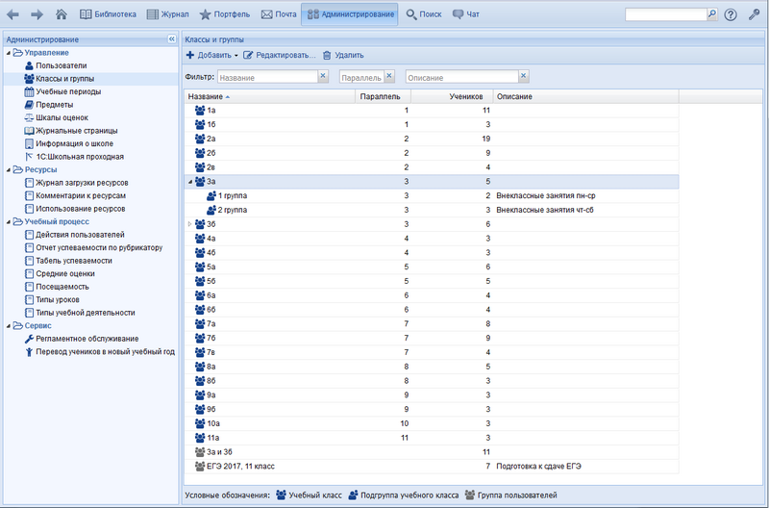
Рисунок 1 - Интерфейс программы 1С: Образование
Вместе с тем «1С: Образование» в большей степени ориентировано на образовательную деятельность в широком смысле и не полностью соответствует задачам, рассматриваемым в данной работе. Для автоматизации процессов дополнительного образования в данном случае важны не только сведения о курсах и обучающихся, но и организационные операции: формирование потоков, подготовка приказов, генерация служебных записок, ведение единой базы данных и сопровождение изменений в составе обучающихся. Следовательно, данная система может рассматриваться как аналог по общей образовательной направленности, но не как решение, в полной мере совпадающее с задачами разрабатываемого приложения.

1.3.2 1С: Управление учебным центром
Более близким аналогом является «1С:Учебный центр». Это решение ориентировано на автоматизацию деятельности учебных центров и организаций, реализующих образовательные программы. Система позволяет вести учёт обучающихся, работать с курсами и учебными группами, а также использовать механизмы формирования отчётности. По своему назначению данный программный продукт ближе к задачам дополнительного образования, поскольку затрагивает не только учебную, но и организационную сторону работы образовательной структуры. Интерфейс системы представлен на рисунке 2.
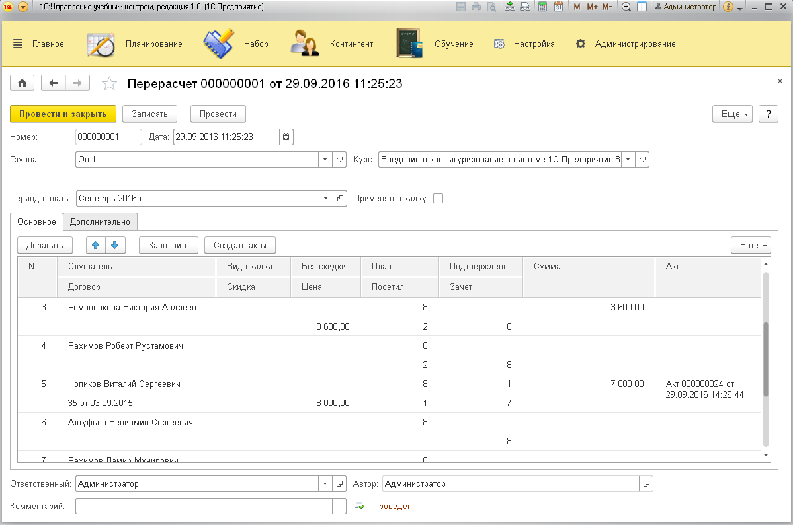
Рисунок 2 - Интерфейс программы 1С: Управление учебным центром
Однако и в данном случае нельзя говорить о полном совпадении с задачами, поставленными в выпускной квалификационной работе. Комплексные программные решения подобного типа, как правило, рассчитаны на более широкий круг процессов и могут требовать дополнительной настройки под конкретный порядок работы организации. Для рассматриваемой темы основное значение имеют именно функции административного сопровождения: работа с данными об обучающихся, курсах и потоках, импорт сведений из файлов формата .xlsx, автоматизированная подготовка приказов, служебных документов, отчётов и почтовых рассылок.

1.3.3 Excel, Word и электронная почта как способ сопровождения процессов
Наряду со специализированными системами в образовательных организациях широко используется и другой подход, основанный на применении Excel, Word и электронной почты. На практике именно такой способ часто становится базовым для сопровождения программ дополнительного образования. Электронные таблицы применяются для хранения сведений об обучающихся, курсах и потоках, текстовый редактор используется при подготовке приказов, служебных записок и иных документов, а электронная почта служит основным каналом информационного взаимодействия. Такой подход отличается доступностью и не требует специального внедрения, поэтому остаётся распространённым в небольших образовательных подразделениях.
Вместе с тем использование Excel, Word и электронной почты не обеспечивает целостности и согласованности данных. Информация хранится в нескольких источниках, документы подготавливаются вручную, а изменения приходится вносить отдельно в разные файлы. При увеличении количества обучающихся, образовательных программ и административных операций такой способ организации работы приводит к дублированию сведений, усложняет контроль их актуальности и повышает зависимость процесса от человеческого фактора.

1.4 Сравнительный анализ существующих решений и обоснование необходимости разработки
Проведённый обзор показывает, что ни одно из рассмотренных решений не ориентировано в полной мере на тот набор задач, который положен в основу разрабатываемой системы. При этом различия между рассмотренными вариантами проявляются не только в наборе возможностей, но и в самой направленности их использования. Отличие предлагаемого приложения заключается в том, что оно предназначено не для сопровождения учебного контента, а для автоматизации административных процессов дополнительного образования.
Вследствие этого разработка собственного программного приложения представляется обоснованной, поскольку она позволяет отказаться от использования избыточных или разрозненных решений и перейти к единой системе, предназначенной для упорядочивания административных процессов дополнительного образования.

2 Анализ предметной области

2.1 Основные виды образования и их особенности
Система образования в Российской Федерации включает несколько уровней и форм обучения, отличающихся по целям, содержанию и организации учебного процесса. В обобщённом виде выделяются основное и дополнительное образование. Основное образование реализуется в рамках утверждённых образовательных программ и имеет жёстко регламентированную структуру, сроки и формы отчётности. Дополнительное образование ориентировано на расширение знаний и получение прикладных навыков и характеризуется большей гибкостью.
Контингент обучающихся в системе основного и дополнительного образования имеет свои особенности. Основное образование ориентировано на обучающихся, последовательно осваивающих установленные уровни подготовки в рамках государственной образовательной системы. Как правило, речь идет о школьниках, студентах колледжей и университетов, включенных в учебный процесс. Дополнительное образование, напротив, характеризуется более широким и гибким составом участников. В него могут входить школьники, студенты, специалисты, а также другие категории граждан, заинтересованные в получении новых знаний, развитии практических навыков или освоении отдельных направлений подготовки. Это делает данный вид образования более вариативным как по составу обучающихся, так и по организационным условиям реализации программ.
Дополнительное образование реализуется в виде курсов, программ повышения квалификации и иных образовательных форматов, которые могут отличаться по продолжительности, составу обучающихся и периодичности проведения. В отличие от основного образования, дополнительные программы часто запускаются по мере набора аудитории и могут неоднократно изменяться с учётом текущих потребностей. Это отражается как на учебной, так и на административной стороне процесса.
Организация дополнительного образования предполагает выполнение ряда управленческих и учётных операций. К ним относятся обработка сведений об обучающихся и их организационное сопровождение, формирование курсов, распределение обучающихся по учебным наборам, сопровождение процесса обучения, а также оформление результатов в виде приказов и иных документов. Все перечисленные действия требуют работы с данными и их актуального хранения.
Для наглядного представления ключевых этапов организации дополнительного образования в работе применяется функциональное моделирование в нотации IDEF0. Контекстная диаграмма, представленная на рисунке 3, отражает процесс организации дополнительного образования в целом. В качестве входной информации рассматриваются сведения об обучающихся, данные об образовательных программах, а также информация о сроках обучения и составе учебных групп. Управляющее воздействие на данный процесс оказывают регламенты, правила организации образовательной деятельности и требования к оформлению документации. В качестве механизмов реализации выступают сотрудники подразделения дополнительного образования, универсальные офисные средства и почтовые сервисы. Результатами процесса являются сформированные учебные группы, распорядительные документы, отчёты и информационные сообщения.

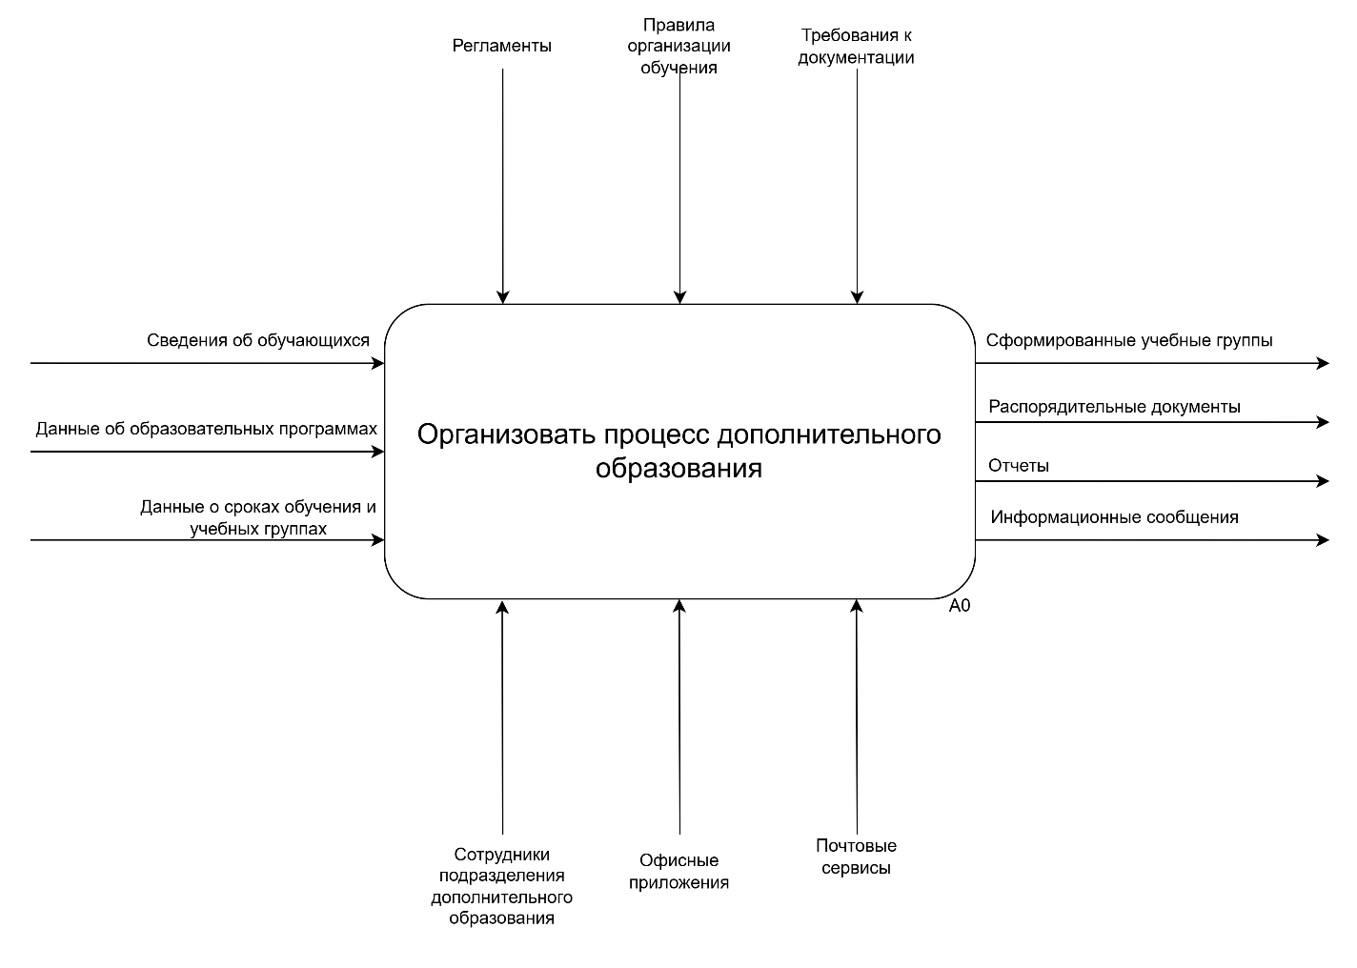
Рисунок 3 — Диаграмма IDEF0 процесса организации дополнительного образования
Декомпозиция процесса, представленная на рисунке 4, позволяет выделить его ключевые этапы: обработку сведений об обучающихся, формирование курсов и учебных групп, сопровождение образовательного процесса, а также подготовку документов, отчётности и информационных сообщений. На диаграмме проблемные этапы, характеризующиеся наибольшим объёмом ручных операций, выделены красным цветом. К их числу относятся обработка сведений об обучающихся и подготовка документации и отчётности, поскольку именно на этих этапах в условиях отсутствия единой системы в наибольшей степени проявляются дублирование данных, ручное обновление информации и высокая вероятность возникновения ошибок.
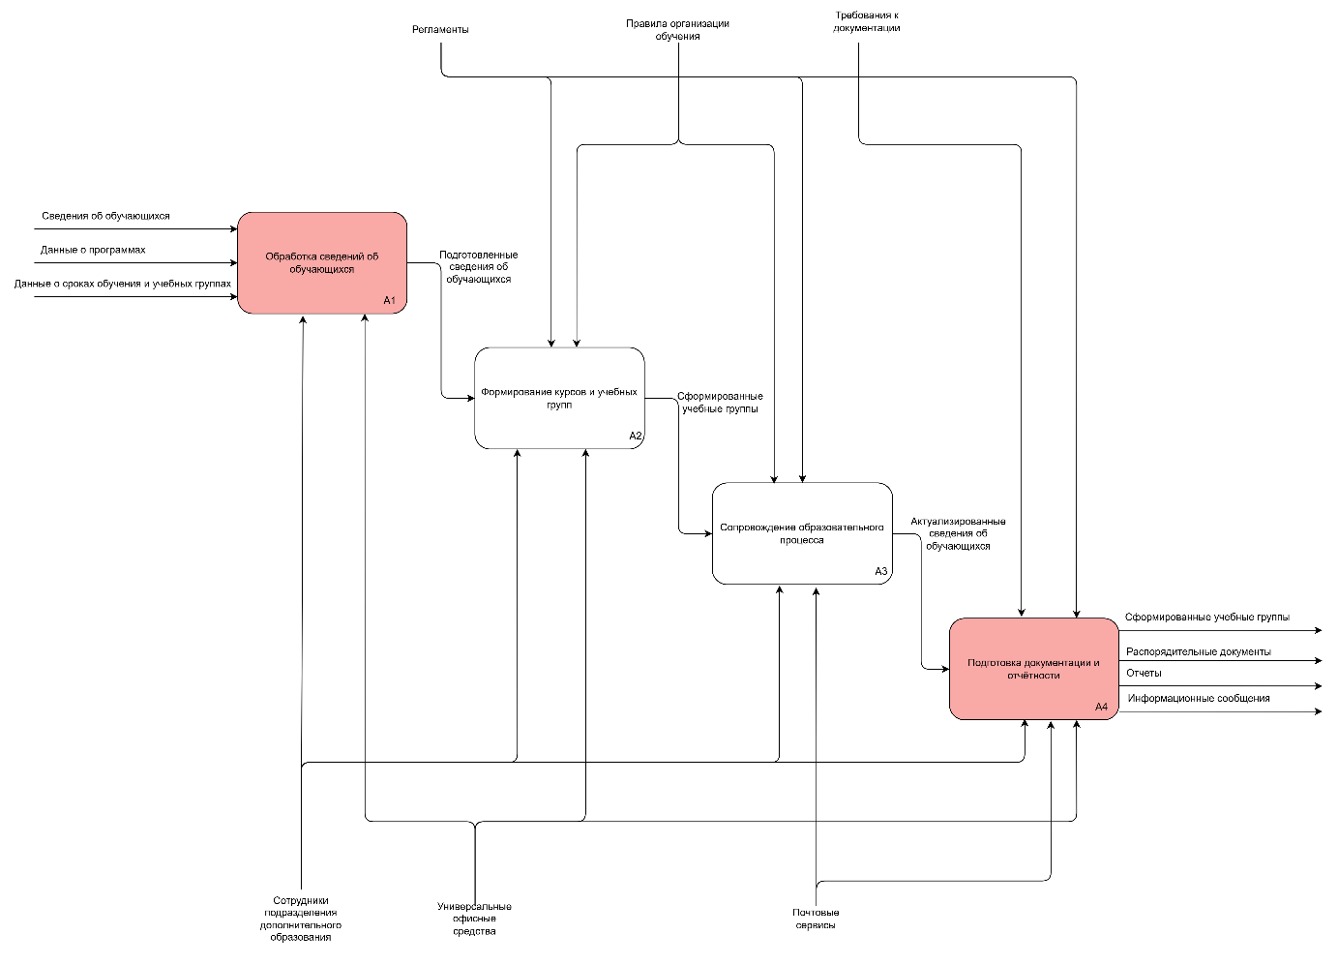
Рисунок 4 — Декомпозиция процесса организации дополнительного образования в нотации IDEF0
Дополнительное образование можно рассматривать как самостоятельную предметную область, в которой сочетаются образовательные и административные процессы. Особенности данной области напрямую влияют на требования к средствам их поддержки и управления.

2.2 Анализ процессов дополнительного образования до автоматизации
В качестве примера для анализа процессов дополнительного образования рассматриваются программы Лицея Академии Яндекса, поскольку особенности их организационного сопровождения положены в основу разрабатываемого программного решения. Данный подход позволяет связать теоретическую часть работы с реальной практической задачей и избежать излишней абстрактности.
До внедрения специализированных программных средств процессы дополнительного образования, как правило, организуются с использованием универсальных инструментов. Учёт обучающихся ведётся в электронных таблицах, сведения о курсах и потоках фиксируются в отдельных файлах, а административные документы подготавливаются в текстовых редакторах. Такой вариант широко распространён благодаря своей доступности и простоте, однако при увеличении объёма данных он начинает создавать заметные организационные затруднения. Указанный подход к организации работы уже был рассмотрен в предыдущем разделе при анализе существующих решений.
Исходные сведения об обучающихся в рассматриваемом случае поступают не в результате ручного ввода сотрудниками каждой записи, а через систему поступления, где пользователь самостоятельно заполняет электронную форму на сайте. После этого данные выгружаются и используются для дальнейшего формирования списков обучающихся.
После получения исходных данных начинается организационная обработка информации внутри образовательной структуры. Сведения об обучающихся распределяются по курсам и временным наборам, уточняются и при необходимости корректируются. При изменении состава групп или параметров обучения обновление данных выполняется вручную, что требует внимательного контроля и повторной проверки. Поскольку единое информационное пространство отсутствует, одни и те же сведения могут многократно дублироваться в разных файлах и документах.
Подготовка распорядительной документации также строится на основе уже имеющихся данных. Приказы о зачислении и отчислении, служебные записки и иные документы формируются по шаблонам, в которые информация переносится из таблиц. Существенная часть операций при этом связана с копированием, вставкой и проверкой сведений. Даже если форматы документов заранее определены, сам процесс их подготовки остаётся трудоёмким, так как зависит от ручной обработки и повторного использования одних и тех же данных.
Информационные потоки в такой модели работы не являются централизованными. Сведения, связанные с организацией и документальным сопровождением дополнительного образования, хранятся в нескольких источниках, а их актуальность обеспечивается только путём ручного обновления. При увеличении числа программ и обучающихся это приводит к усложнению сопровождения, создаёт риск расхождений между фактическими данными и оформленными документами, а также повышает зависимость процесса от человеческого фактора.
На контекстной диаграмме процесса до автоматизации отражено, что организация дополнительного образования осуществляется с использованием разрозненных источников данных и универсальных офисных средств. В качестве входных данных рассматриваются сведения об обучающихся, данные об образовательных программах, а также информация о сроках обучения и составе учебных групп. Управляющее воздействие на процесс оказывают регламенты, правила организации обучения и требования к оформлению документации. При этом выполнение операций обеспечивается сотрудниками подразделения дополнительного образования с использованием электронных таблиц, текстовых документов и почтовых сервисов.
Декомпозиция процесса позволяет установить, что наибольшая нагрузка приходится на этапы обработки сведений об обучающихся и подготовки документации и отчётности. Именно данные блоки на диаграмме выделены красным цветом, поскольку в их рамках сосредоточены наиболее трудоёмкие и подверженные ошибкам действия, включая перенос данных между файлами, ручное уточнение сведений, повторную проверку информации и оформление документов на основе разрозненных источников. Подобная организация процесса обусловливает дублирование данных, затрудняет их актуализацию и повышает зависимость конечного результата от внимательности сотрудников.

2.3 Направления автоматизации процессов дополнительного образования
Проведённый анализ позволяет выделить ключевые направления автоматизации процессов дополнительного образования. В первую очередь к ним относится централизованное хранение данных об обучающихся, курсах и учебных наборах. Именно эти сведения используются на всех этапах организационного сопровождения, поэтому наличие единого источника данных позволяет упорядочить работу и сократить число несогласованных изменений.
Следующим значимым направлением является автоматизация операций, связанных с изменением состава обучающихся. Речь идёт о зачислении, отчислении, перераспределении по учебным группам и обновлении сведений об обучающихся. В условиях ручной обработки такие действия требуют многократной корректировки таблиц и документов. При использовании программной системы изменения могут фиксироваться централизованно и становиться доступными для всех связанных операций.
Не менее важным направлением выступает автоматизация подготовки административной документации. При наличии шаблонов и структурированных данных формирование приказов, служебных записок и иных документов может выполняться без повторного ручного заполнения. Это позволяет использовать единый стиль оформления и исключить лишние промежуточные действия. Данное направление является одним из ключевых для разрабатываемой системы, поскольку предполагает автоматизированную подготовку приказов о зачислении и отчислении, служебных записок на оплату и пропусков.
Отдельного внимания заслуживает автоматизация импорта исходных данных. Поскольку сведения об обучающихся поступают из внешних источников и используются в дальнейшем для организационной работы, важно обеспечить их загрузку в систему с проверкой структуры, корректности полей и устранением дублирования. Наличие такого механизма позволяет перейти от ручного переноса сведений к более устойчивой схеме обработки данных.
Ещё одним направлением автоматизации является формирование отчётности и статистических материалов. При централизованном хранении данных появляется возможность получать актуальные сведения о количестве обучающихся, составе потоков и других параметрах без отдельного ручного подсчёта. Это особенно важно в условиях, когда административные решения требуют оперативного доступа к актуальной информации.
Для наглядного представления обновлённого порядка работы используются IDEF0-диаграмма процесса после автоматизации и её декомпозиция. В отличие от модели текущего состояния, на контекстной диаграмме после автоматизации центральным элементом процесса выступает программная система, обеспечивающая приём и обработку сведений об обучающихся, данных об образовательных программах, а также информации о сроках обучения и составе учебных групп. Управляющее воздействие, как и прежде, оказывают регламенты, правила организации обучения и требования к оформлению документации, однако основная часть операций теперь осуществляется не в разрозненных таблицах и документах, а в рамках единой программной среды.
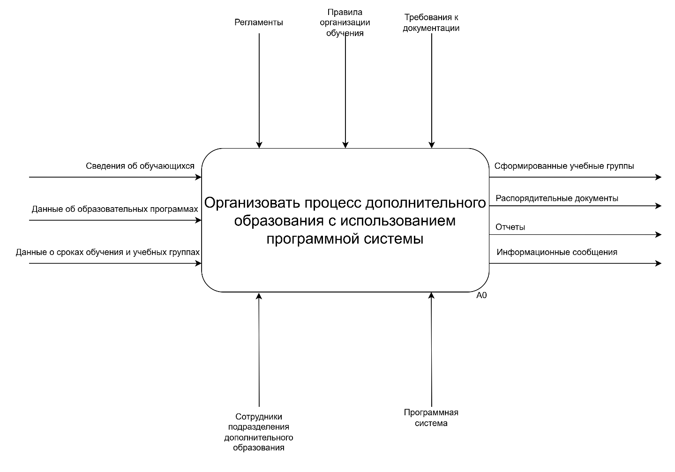
Рисунок 5 — Контекстная диаграмма IDEF0 процесса дополнительного образования с использованием программной системы
Декомпозиция процесса после автоматизации, представленная на рисунке 6, позволяет детально раскрыть внутреннюю логику функционирования разрабатываемой системы. В отличие от модели, характеризующей состояние до автоматизации, где отдельные операции выполнялись вручную и были распределены между несколькими разрозненными инструментами, в автоматизированной модели они интегрируются в рамках единого программного решения. На диаграмме выделены четыре ключевых этапа: загрузка и проверка исходных данных, ведение данных в системе, организационное сопровождение обучающихся, а также формирование документов, отчётности и рассылок.
Первый этап связан с загрузкой и проверкой исходных данных. На данном этапе система принимает сведения об обучающихся, осуществляет проверку их структуры и корректности, после чего подготавливает данные к дальнейшему использованию. Значимость этого этапа определяется тем, что именно здесь устраняется одна из основных проблем неавтоматизированного процесса: необходимость ручной проверки и повторного переноса информации из исходных файлов.
Второй этап представляет собой ведение данных в системе. После загрузки информация не только сохраняется, но и включается в единую структуру хранения, где связывается с данными об образовательных программах, сроках обучения и учебных группах. В результате система становится централизованным источником актуальных сведений, применяемых на всех последующих этапах организационного сопровождения. Именно данный блок отражает переход от разрозненного хранения информации к единой цифровой среде.
Третий этап связан с организационным сопровождением обучающихся. На этом этапе выполняются действия, связанные с актуализацией состава учебных групп, зачислением, отчислением и иными изменениями, возникающими в ходе реализации программы. Данный блок показывает, что после автоматизации сотрудники сохраняют участие в процессе, однако их деятельность осуществляется уже на основе централизованно хранимых и предварительно проверенных данных, а не посредством постоянного ручного уточнения сведений в различных файлах.
Четвёртый этап отражает формирование документов, отчётности и рассылок. На основе сведений, накопленных и актуализированных в системе, автоматически подготавливаются распорядительные документы, отчёты и информационные сообщения.
Декомпозиция процесса после автоматизации показывает, что разрабатываемая система охватывает не отдельные частные операции, а полный цикл организационного сопровождения дополнительного образования от получения исходной информации до формирования итоговых документов и сообщений.

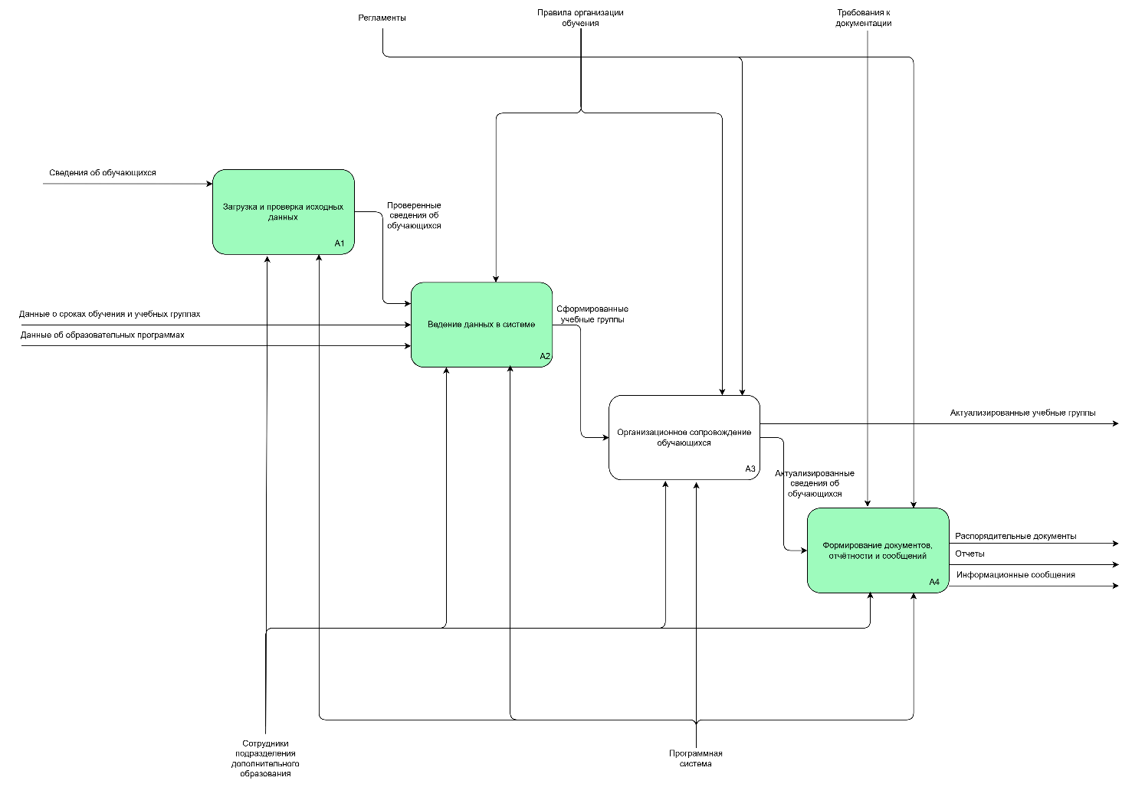
Рисунок 6 — Декомпозиция процесса дополнительного образования с использованием программной системы в нотации IDEF0
Результаты построения IDEF0-моделей позволяют сделать вывод о том, что автоматизация в рассматриваемой предметной области выступает средством повышения целостности и предсказуемости организационных процедур. Формализованное представление процессов до и после внедрения системы демонстрирует переход от фрагментарного выполнения административных функций к их системной координации в едином информационном пространстве. Это имеет принципиальное значение для обеспечения устойчивости работы подразделения дополнительного образования, поскольку создаёт предпосылки для стандартизации операций, повышения контроля за движением данных и последующего совершенствования управленческих механизмов.

3 Реализация системы автоматизации дополнительного образования

3.1 Средства реализации программного продукта
В качестве архитектурной основы выбрана веб-ориентированная модель, позволяющая объединить основные функциональные возможности в рамках единого программного решения и обеспечить доступ к ним через пользовательский интерфейс.
Выбор веб-приложения определяется особенностями рассматриваемой предметной области. Организационное сопровождение программ дополнительного образования предполагает постоянную работу с изменяющимися данными, необходимость их оперативного обновления и реализацию нескольких взаимосвязанных сценариев — от импорта исходной информации до генерации документов и отправки писем. При использовании локальных и разрозненных инструментов выполнение таких операций существенно осложняется, поскольку данные распределяются по различным файлам и требуют регулярного ручного переноса. Применение веб-приложения позволяет устранить данную проблему за счёт централизованного хранения информации и предоставления единой точки доступа к ключевым функциям системы.
Архитектура программного продукта построена по клиент-серверному принципу. Данный подход обеспечивает разделение пользовательского интерфейса, серверной логики и подсистемы хранения данных, благодаря чему приложение приобретает более упорядоченную структуру и становится удобнее в сопровождении. Клиентская часть отвечает за отображение страниц, работу с формами, запуск пользовательских сценариев и взаимодействие с сервером. Серверная часть, в свою очередь, обеспечивает обработку запросов, реализацию прикладной логики, взаимодействие с базой данных, генерацию документов и выполнение рассылок.
В качестве технологии серверной части выбран FastAPI. Данный фреймворк целесообразен для построения прикладных веб-сервисов, поскольку позволяет создавать API с чёткой структурой маршрутов, поддерживает удобную валидацию входных и выходных данных и обеспечивает логичную организацию backend-модулей. Для рассматриваемого проекта это имеет особое значение, так как система включает несколько самостоятельных направлений работы: обучающиеся, курсы, учебные группы, документы и почтовые рассылки. Использование FastAPI позволило организовать указанные направления в виде отдельных роутеров, что сделало серверную часть более прозрачной и структурированной.
Для реализации пользовательского интерфейса выбран React. Данная библиотека позволяет разрабатывать современный интерфейс в виде совокупности независимых компонентов, что особенно удобно для страниц, содержащих таблицы, формы, кнопки действий и модальные окна. Применение React позволило разделить интерфейс на страницы и компоненты, каждый из которых отвечает за собственный участок пользовательского взаимодействия.
Для хранения данных используется PostgreSQL. Выбор реляционной системы управления базами данных обусловлен тем, что приложение оперирует взаимосвязанными сущностями: обучающимися, курсами, учебными группами, документами и результатами организационных действий. Подобная структура требует поддержания связей между объектами, корректного хранения записей и возможности их последовательной обработки. Использование PostgreSQL позволило обеспечить надёжную работу с данными и сформировать единую основу для всех операций, выполняемых в системе.
Отдельного рассмотрения заслуживает организация развёртывания проекта. Для обеспечения единообразного запуска приложения на различных машинах в проекте применяется контейнеризация с использованием Docker. Такой подход позволяет отказаться от ручной настройки окружения и обеспечить единый механизм запуска всех составных частей системы. В рамках разрабатываемого проекта каждая основная часть приложения размещается в отдельном контейнере:
- Контейнер db предназначен для запуска PostgreSQL и хранения данных.
- Контейнер backend обеспечивает функционирование серверной части на FastAPI и реализует прикладную логику системы.
- Контейнер frontend используется для сборки и предоставления пользовательского интерфейса, который раздаётся через nginx.
Все сервисы описаны в файле docker-compose.yml, где задаются параметры их запуска и взаимодействия. Подобная организация позволяет запускать всю систему как единый комплекс взаимосвязанных компонентов.
Использование Docker в данном проекте имеет значение не только с точки зрения развёртывания, но и в контексте сопровождения программного продукта. Это упрощает тестирование, облегчает перенос системы на другую машину и создаёт более благоприятные условия для дальнейшего развития проекта.
Выбранный технологический стек соответствует назначению разрабатываемого программного продукта и обеспечивает реализацию его основных компонентов: пользовательского интерфейса, серверной логики и централизованного хранения информации.

3.2 Реализация серверной и клиентской частей системы
Серверная часть проекта реализована в виде приложения на FastAPI, в рамках которого обеспечиваются обработка запросов от пользовательского интерфейса, выполнение логики работы с данными и реализация прикладных операций. В качестве точки входа используется файл backend/app/main.py, где создаётся экземпляр приложения, настраиваются параметры CORS и регистрируются основные маршруты. Такое решение позволяет объединить весь функционал backend-части в единой структуре, одновременно сохраняя разделение по предметным направлениям.
Работа с данными организована через модуль backend/app/database.py, который отвечает за подключение к базе данных, создание SQLAlchemy engine, сессий и базового класса моделей. Благодаря этому в серверной части применяется единый механизм взаимодействия с PostgreSQL, а операции с данными выполняются централизованно. Основные сущности системы описаны в файле backend/app/models.py. К ним относятся Student, Course и Stream. Первая сущность предназначена для хранения сведений об обучающемся, включая контактные данные и информацию об образовательной организации. Вторая отражает учебную программу. Третья используется для представления учебной группы в рамках курса и содержит сведения о датах проведения и составе обучающихся. Для валидации входных запросов и формирования корректных ответов применяются Pydantic-схемы, определённые в файле backend/app/schemas.py.
Логика серверной части распределена по нескольким роутерам, каждый из которых соответствует определённому направлению работы системы. Роутер students.py реализует операции создания, редактирования, удаления, поиска и получения списка обучающихся. Роутер courses.py предназначен для управления учебными программами. Роутер streams.py обеспечивает создание и редактирование учебных групп, просмотр их состава, а также выполнение операций зачисления и отчисления. Отдельный роутер documents.py отвечает за генерацию документов: он принимает параметры от клиентской части, инициирует подготовку данных и возвращает пользователю готовый файл формата .docx. Роутер mailings.py реализует сценарий массовой электронной рассылки обучающимся выбранной учебной группы.
Серверная логика не сводится исключительно к маршрутизации запросов. Значительная часть функциональности вынесена в отдельные сервисные модули. Так, document_payload_builder.py подготавливает данные для документов, объединяя сведения о группе, обучающихся, курсе и датах проведения программы. Модуль document_generator.py осуществляет подстановку данных в шаблоны Word и сохраняет итоговый файл. Сервис email_sender.py обеспечивает отправку писем через SMTP-сервер. Подобное разделение позволило отделить прикладную логику от низкоуровневых технических операций и тем самым сделать backend-часть более упорядоченной.
Клиентская часть проекта реализована в виде React-приложения. Основным файлом является frontend/src/App.jsx, в котором задаются маршруты страниц и настраивается верхнее меню навигации. Взаимодействие с серверной частью вынесено в модуль frontend/src/api/api.js, через который выполняются обращения к API для работы с обучающимися, курсами, учебными группами, документами и рассылками.
Интерфейс системы разделён на несколько основных страниц. Students.jsx реализует просмотр списка обучающихся, поиск, импорт данных из Excel, а также добавление и редактирование записей. Courses.jsx предназначена для управления курсами. Streams.jsx объединяет работу с учебными группами, просмотр их состава, зачисление и отчисление обучающихся. Documents.jsx используется для ручной генерации документов через модальные формы, а EmailMailings.jsx отвечает за массовые почтовые рассылки и предоставляет возможность выбора группы, настройки текста письма, предварительного просмотра и последующей отправки.
Компонент DialogProvider.jsx реализует единый механизм модальных окон и заменяет стандартные браузерные уведомления более удобными формами пользовательского взаимодействия.
В конечном итоге серверная и клиентская части системы формируют взаимосвязанную архитектуру, в которой backend обеспечивает обработку данных и реализацию прикладной логики, а frontend предоставляет доступ к этим функциям через единый пользовательский интерфейс.

3.3 Организация хранения данных
Хранение данных в проекте организовано на основе PostgreSQL. К числу основных сущностей системы относятся Student, Course и Stream.
Сущность обучающегося включает персональные и контактные данные, а также дополнительные сведения, необходимые для организационного сопровождения. Сущность курса отражает информацию об учебной программе. Сущность учебной группы связывает курс с конкретным набором обучающихся и позволяет фиксировать временные параметры реализации программы.
Для взаимодействия с базой данных на серверной стороне используется SQLAlchemy. Данный инструмент позволяет описывать сущности системы в виде моделей и работать с ними на уровне объектных представлений, не прибегая к непосредственному ручному написанию SQL-запросов для типовых операций. Валидация входных данных и формирование корректных ответов API осуществляются с помощью Pydantic-схем. Благодаря этому работа с данными приобретает более упорядоченный характер: сначала запрос проходит проверку структуры и содержимого, затем данные поступают в обработку, сохраняются в базе данных и впоследствии используются другими модулями системы.
Организация хранения данных и способ развёртывания соответствуют задачам разрабатываемой системы. PostgreSQL обеспечивает централизованное хранение взаимосвязанных сведений, SQLAlchemy и Pydantic формируют упорядоченный механизм работы с ними на стороне сервера.

3.4 Реализация генерации документов и почтовых рассылок
Одним из наиболее значимых компонентов разрабатываемого программного продукта является реализация функций, связанных с подготовкой выходных материалов на основе данных, уже накопленных в системе. К числу таких функций относятся генерация распорядительных документов, служебных записок, отчётов, а также выполнение массовых email-рассылок.
Генерация документов реализована на стороне backend посредством роутера documents.py. Указанный модуль принимает параметры от клиентской части и инициирует процесс формирования итогового файла в формате .docx. При этом логика генерации организована по многоуровневому принципу. На первом этапе сервис document_payload_builder.py осуществляет сбор данных, необходимых для формирования конкретного документа: сведений об учебной группе, обучающихся, образовательной программе, датах и иных связанных сущностях. На следующем этапе модуль document_generator.py подставляет подготовленные значения в Word-шаблон и сохраняет сформированный результат. Такая архитектура обеспечивает последовательность процесса генерации и позволяет разграничить этап подготовки данных и этап работы с шаблоном документа.
В рамках проекта реализована генерация приказа о зачислении, приказа об отчислении, служебной записки на оплату и служебной записки на пропуск. Все указанные документы относятся к числу типовых материалов, регулярно применяемых в процессе организационного сопровождения программ дополнительного образования. Следовательно, автоматизация их подготовки позволяет сократить объём повторяющихся действий и снизить вероятность ошибок, возникающих при ручном переносе информации.
Отдельного упоминания заслуживает интеграция создания документов в пользовательские сценарии приложения. Так, после выполнения операций зачисления или отчисления система может переходить к подготовке соответствующего приказа. В результате документ формируется не как самостоятельный внешний файл, а как логическое продолжение уже выполненного организационного действия.
Для решения задачи email-рассылок на стороне backend используется роутер mailings.py, тогда как непосредственная отправка сообщений обеспечивается сервисом email_sender.py, функционирующим через протокол SMTP. На стороне frontend соответствующий сценарий представлен страницей EmailMailings.jsx, где пользователь может выбрать учебную группу, указать тему письма, ввести текст сообщения, просмотреть его предварительный вариант и инициировать отправку.
Специфика данного механизма заключается в том, что формирование писем осуществляется на основе уже накопленных в системе данных. Это создаёт возможность использования персонализированных шаблонов с автоматической подстановкой значений, связанных с конкретным обучающимся, наименованием курса и учебной группы.
С точки зрения общей логики программного продукта генерация документов и выполнение почтовых рассылок завершают цикл организационного сопровождения. Если на предшествующих этапах система обеспечивает накопление, проверку и актуализацию сведений, то на данном этапе эти данные преобразуются в готовые практические результаты, к которым относятся приказы, служебные записки и информационные сообщения.

3.5 Реализация пользовательского интерфейса системы
Пользовательский интерфейс разрабатываемой системы предназначен для того, чтобы все основные действия по организационному сопровождению дополнительного образования выполнялись в рамках единого веб-приложения.
Основой интерфейса является верхнее меню, через которое осуществляется переход между основными разделами приложения. В системе выделены страницы обучающихся, курсов, учебных групп, документов и рассылок. Такое построение интерфейса позволяет разделить функции по предметным направлениям и одновременно сохранить целостность пользовательского взаимодействия. Пользователь может последовательно переходить от просмотра сведений об обучающихся к работе с курсами и учебными потоками, а затем к выполнению действий, связанных с документами и почтовыми сообщениями. В результате навигация отражает логику организационного сопровождения и делает структуру приложения понятной на уровне ежедневной работы.
Общая структура пользовательского интерфейса системы представлена на рисунке 7. На данной странице видны верхнее меню навигации, область поиска, основные кнопки действий и табличное представление данных.
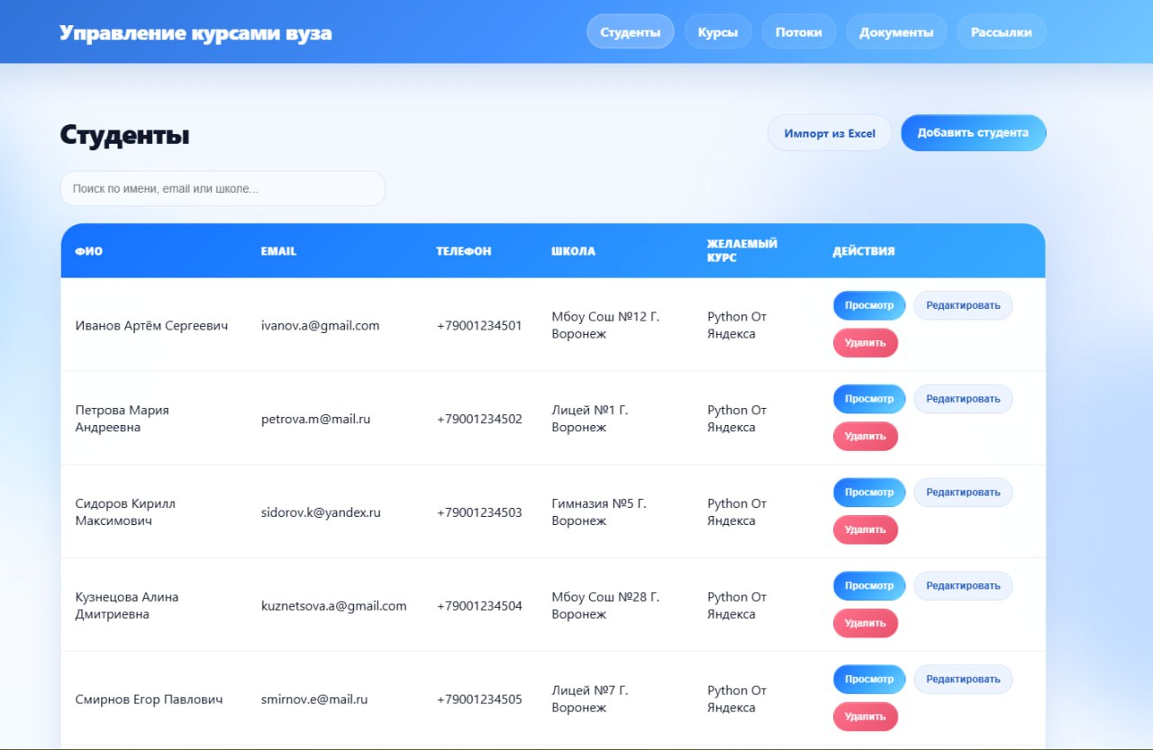
Рисунок 7 — Общая структура пользовательского интерфейса системы на примере страницы обучающихся
Страница курсов предназначена для ведения перечня образовательных программ, используемых в системе. В данном разделе отображаются наименование курса, его описание и сведения о количестве связанных с ним учебных групп. Интерфейс страницы организован более компактно по сравнению со страницей обучающихся, поскольку набор доступных операций здесь является более узким и в основном связан с управлением перечнем программ. При этом сохраняется общая логика построения интерфейса, включающая таблицу данных, кнопку добавления и набор действий, связанных с редактированием и удалением записей. Интерфейс страницы курсов представлен на рисунке 8.
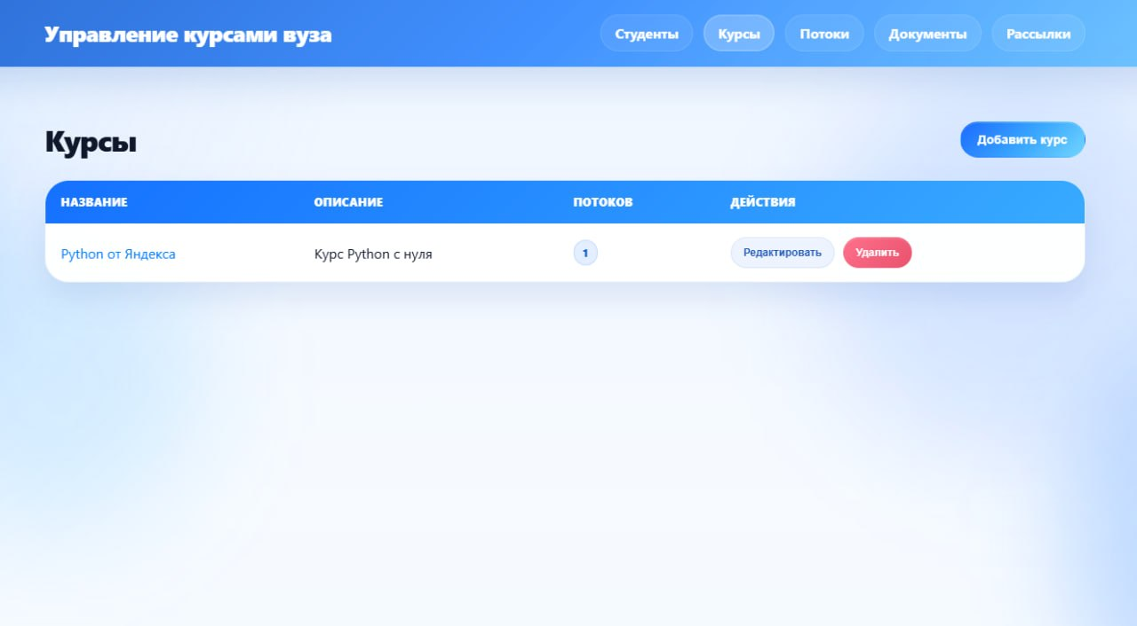
Рисунок 8 — Страница управления образовательными программами
Страница учебных групп относится к числу наиболее значимых разделов пользовательского интерфейса, поскольку именно в ней сосредоточены действия, связанные с текущим организационным сопровождением. Здесь пользователь может просматривать перечень групп, видеть их связь с образовательными программами, оценивать численность обучающихся и инициировать операции зачисления, редактирования и отчисления. Интерфейс страницы учебных групп представлен на рисунке 9.

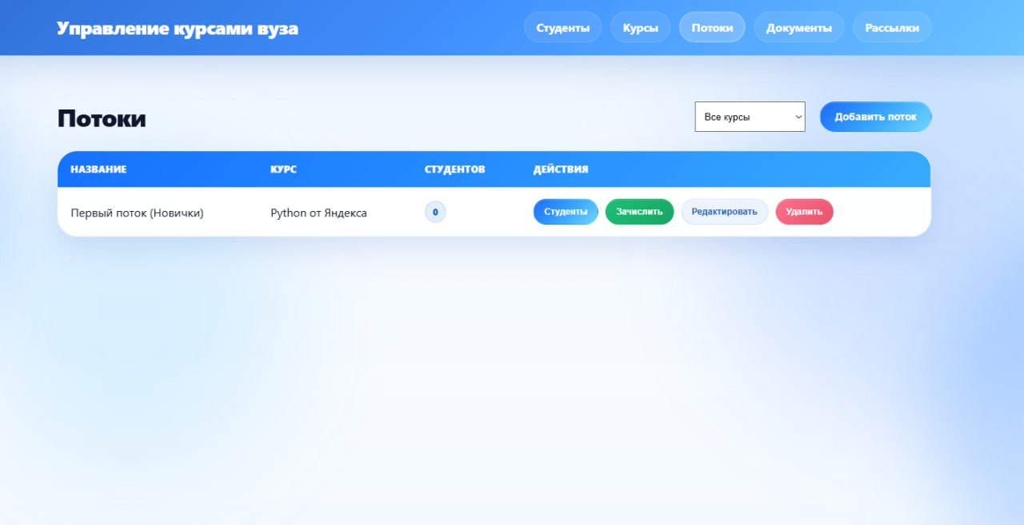
Рисунок 9 — Страница управления учебными группами
Страницы курсов и учебных групп реализуют тот уровень пользовательского взаимодействия, в рамках которого сведения об образовательных программах и составе групп переходят в сферу организационных действий. С их помощью обеспечиваются не только хранение и просмотр информации, но и запуск сценариев, связанных с сопровождением дополнительного образования.
Страница генерации документов объединяет в одном разделе основные виды материалов, применяемых при организационном сопровождении дополнительного образования. Пользователю доступны действия по формированию приказа о зачислении, приказа об отчислении, служебной записки на оплату и служебной записки на пропуск. Подобная организация интерфейса позволяет выделить сценарии подготовки документов в самостоятельный функциональный блок и обеспечить доступ к ним без обращения к внешним шаблонам и без ручного редактирования файлов. Интерфейс страницы генерации документов представлен на рисунке 10.
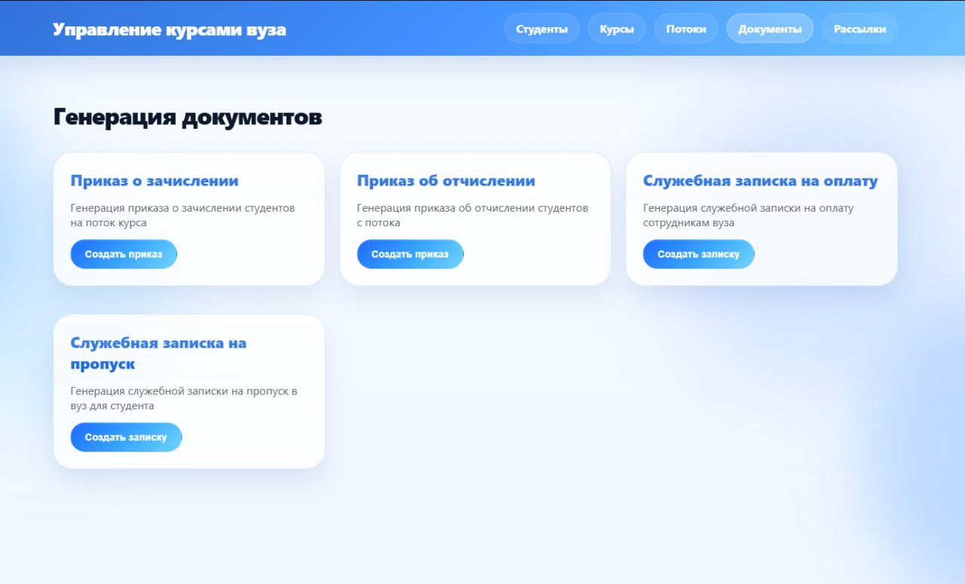
Рисунок 10 — Интерфейс страницы генерации документов
Интерфейс организован по карточному принципу: для каждого типа документа предусмотрен отдельный визуальный блок, содержащий краткое описание назначения и кнопку запуска соответствующего действия. Подобное решение делает выбор сценария более наглядным и позволяет пользователю быстро перейти к нужному виду документа в зависимости от текущей административной задачи.
Существенное значение имеет и то, что генерация документов в системе связана не только с отдельной страницей, но и с общей логикой пользовательских сценариев. К числу таких сценариев относится зачисление обучающихся в учебную группу. Для его реализации используется модальное окно, в котором пользователь может выбрать необходимых обучающихся, выполнить поиск по данным и подтвердить соответствующее действие. Пример модального окна зачисления представлен на рисунке 11.
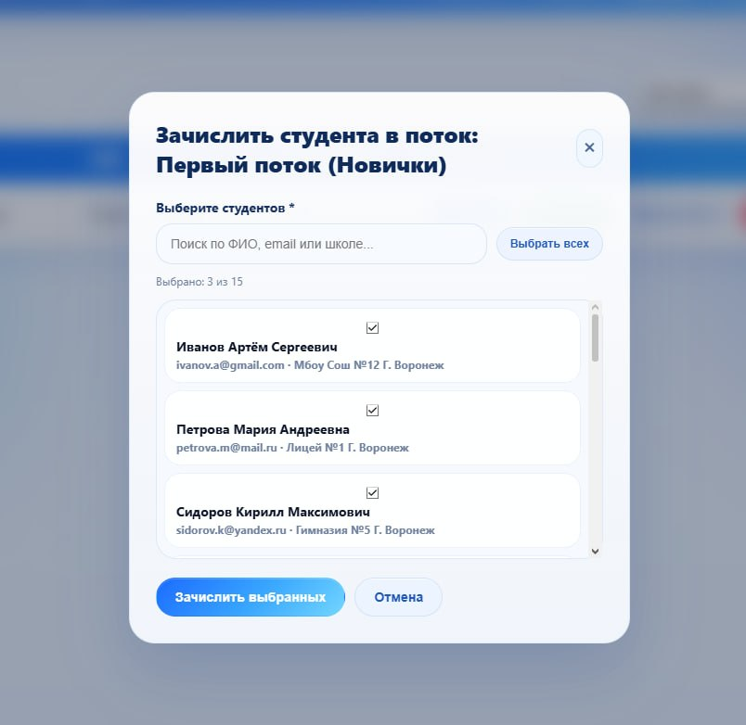
Рисунок 11 — Модальное окно зачисления обучающихся в учебную группу
В традиционной практике задача информирования обучающихся обычно решается с применением внешних почтовых сервисов, при этом подготовка сообщений и формирование перечня получателей осуществляются вручную. Подобный подход требует значительных временных затрат и повышает вероятность ошибок, связанных с вводом данных. По этой причине в разрабатываемой системе реализован специализированный интерфейс, предназначенный для выполнения массовых почтовых рассылок.
Интерфейс страницы рассылок предоставляет пользователю возможность формировать и отправлять сообщения обучающимся выбранной учебной группы в пределах единой системы. Для этого предусмотрены выбор группы, указание темы письма и редактирование текста сообщения. Существенной особенностью данного интерфейса является применение шаблонных подстановок, обеспечивающих автоматическое включение в текст письма персонализированных данных, включая имя обучающегося, наименование учебной группы, курс и образовательную организацию. Это освобождает пользователя от необходимости вручную подготавливать индивидуальные сообщения для каждого получателя. Интерфейс страницы рассылок представлен на рисунке 13.
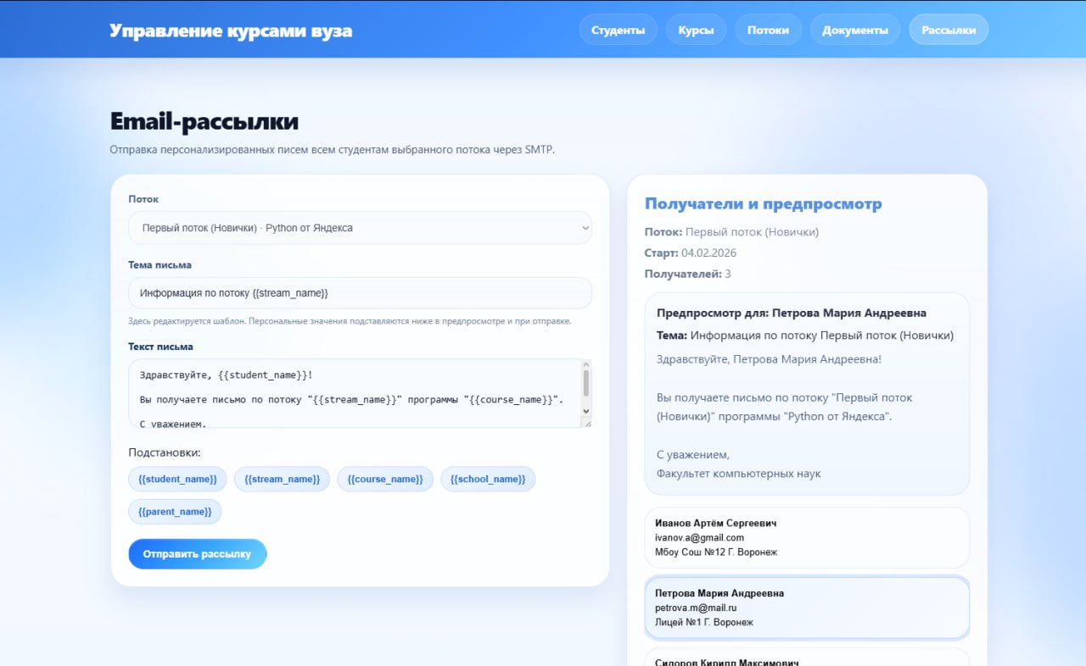
Рисунок 13 — Интерфейс формирования и отправки почтовой рассылки
На рисунке 13 представлено, что интерфейс страницы рассылок разделён на две основные области. В левой части размещена форма настройки рассылки, включающая выбор учебной группы, ввод темы письма и редактирование текста сообщения. Здесь же отображаются доступные шаблонные переменные, которые могут использоваться для автоматической подстановки данных. В правой части интерфейса представлен список получателей и предварительный просмотр письма для конкретного обучающегося. Подобная организация позволяет пользователю заранее оценить корректность подстановки данных и внешний вид сообщения до его отправки.
Отправка рассылки осуществляется непосредственно из интерфейса системы с использованием встроенного механизма взаимодействия с почтовым сервером. Это обеспечивает централизованное выполнение операций, связанных с организационным сопровождением.
Реализация интерфейса почтовых рассылок расширяет функциональные возможности системы, позволяя не только управлять данными и формировать документы, но и поддерживать оперативное информационное взаимодействие с обучающимися. За счёт этого система может рассматриваться как комплексный инструмент, охватывающий основные аспекты административной деятельности в сфере дополнительного образования.

